Лабораторная работа №4

Операционные системы

Клюкин Михаил Александрович

Содержание

# 1 Цель работы

Преобрести практические навыки взаимодействия с системой посредством командной строки

# 2 Задание

1. Определите полное имя вашего домашнего каталога. Далее относительно этого каталога будут выполняться последующие упражнения.
2. Выполните следующие действия:  
   2.1. Перейдите в каталог /tmp.  
   2.2. Выведите на экран содержимое каталога /tmp. Для этого используйте команду ls с различными опциями. Поясните разницу в выводимой на экран информации.  
   2.3. Определите, есть ли в каталоге /var/spool подкаталог с именем cron?  
   2.4. Перейдите в Ваш домашний каталог и выведите на экран его содержимое. Определите, кто является владельцем файлов и подкаталогов?
3. Выполните следующие действия:  
   3.1. В домашнем каталоге создайте новый каталог с именем newdir.  
   3.2. В каталоге ~/newdir создайте новый каталог с именем morefun.  
   3.3. В домашнем каталоге создайте одной командой три новых каталога с именами letters, memos, misk. Затем удалите эти каталоги одной командой.  
   3.4. Попробуйте удалить ранее созданный каталог ~/newdir командой rm. Проверьте, был ли каталог удалён.  
   3.5. Удалите каталог ~/newdir/morefun из домашнего каталога. Проверьте, был ли каталог удалён.
4. С помощью команды man определите, какую опцию команды ls нужно использовать для просмотра содержимое не только указанного каталога, но и подкаталогов, входящих в него.
5. С помощью команды man определите набор опций команды ls, позволяющий отсортировать по времени последнего изменения выводимый список содержимого каталога с развёрнутым описанием файлов.
6. Используйте команду man для просмотра описания следующих команд: cd, pwd, mkdir, rmdir, rm. Поясните основные опции этих команд.
7. Используя информацию, полученную при помощи команды history, выполните модификацию и исполнение нескольких команд из буфера команд.

# 3 Теоретическое введение

Командная строка – это программа, которая позволяет управлять компьютером путем ввода текстовых команд с клавиатуры.  
Командная строка является основным интерфейсом взаимодействия пользователя с операционной системой UNIX во всех ее модификациях.  
Команды, введенные пользователем, интерпретируются и испольняются специальной программой – командной оболочкой.

# 4 Выполнение лабораторной работы

Определили полное имя домашнего каталога с помощью команды pwd (рис. 1).

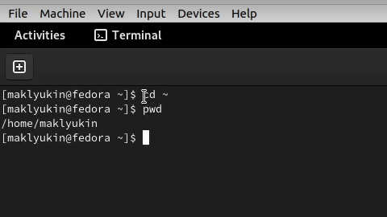

Figure 1: Имя домашнего каталога

Вывели на экран содержимое каталога /tmp, используя для этого команду ls с различными опциями (рис. 2):

* опция -l выводит подробную информацию о файлах и каталогах
* опция -a выводит содержимое каталога, включая скрытые файлы

Определили, есть ли в каталоге /var/spool подкаталог с именем cron. Каталога с таким именем не оказалось.  
Перешли в домашний каталог и вывели на экран его содержимое

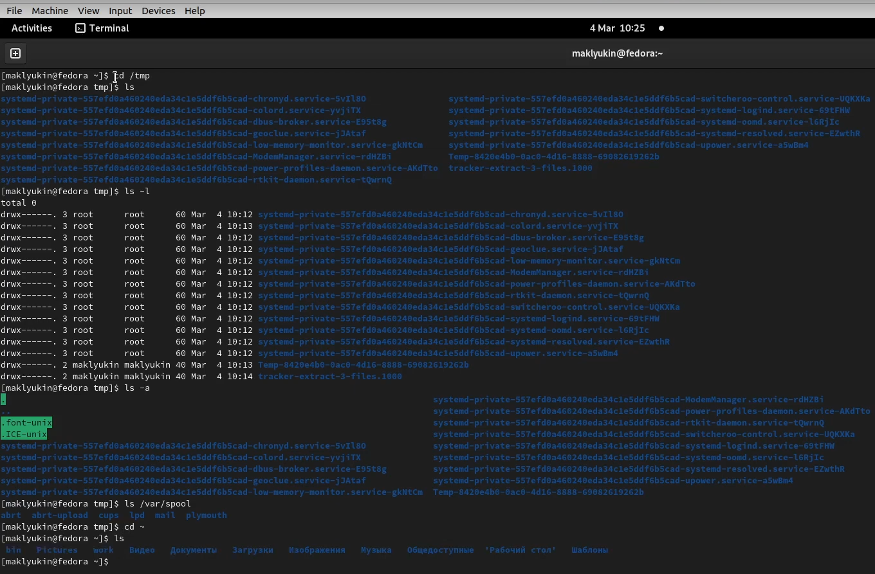

Figure 2: Работа с командой ls

С помощью команды ls -l определили, кто является владельцем файлов и каталогов в домашнем каталоге (рис. 3).  
Владельцем файлов и каталог оказался пользователь maklyukin.

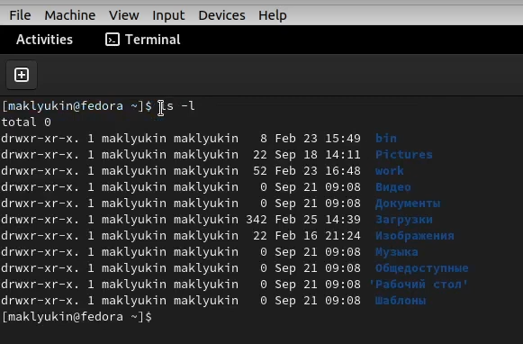

Figure 3: Владелец файлов и каталогов

В домашнем каталоге создали новый каталог с именем newdir, в этом каталоге создали новый каталог с именем morefun.  
В домашнем каталоге одной командой создали три новых каталога с именами letters, memos, misk, а затем удалили эти каталоги одной командой.  
Удалили каталог ~/newdir командой rm. Проверили, был ли удален каталог. Вместе с каталогом ~/newdir также был удален каталог morefun (рис. 4).

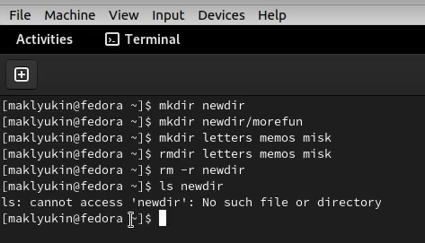

Figure 4: Создание и удаление катлогов

С помощью команды man определили, что опция -R команды ls используется для просмотра содержимого не только указанного каталога, но и подкаталогов, входящих в него (рис. 5).

Figure 5: Определение опции команды ls

Figure 5: Определение опции команды ls

С помощью команды man определили, что набор опций –sort=time -l используется для сортировки выводимого списка по времени последнего изменения с развернутым описанием каталогов (рис. 6).

Figure 6: Определение опции команды ls

Figure 6: Определение опции команды ls

Использовали команду man для просмотра описания команд cd (рис. 7), pwd (рис. 8), mkdir (рис. 9), rmdir (рис. 10), rm (рис. 11).

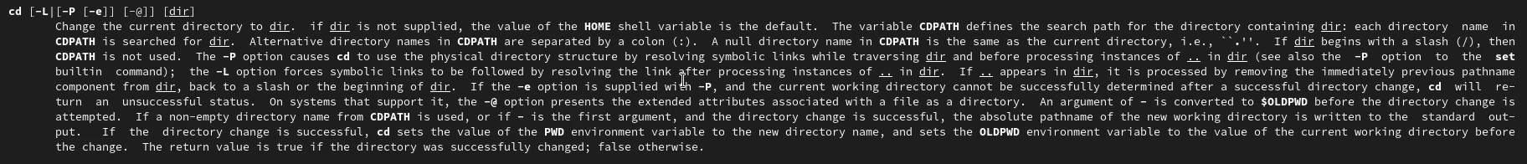

Figure 7: Описание команды cd

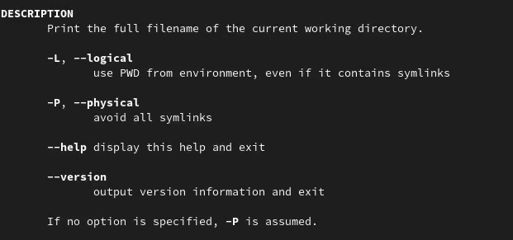

Figure 8: Описание команды pwd

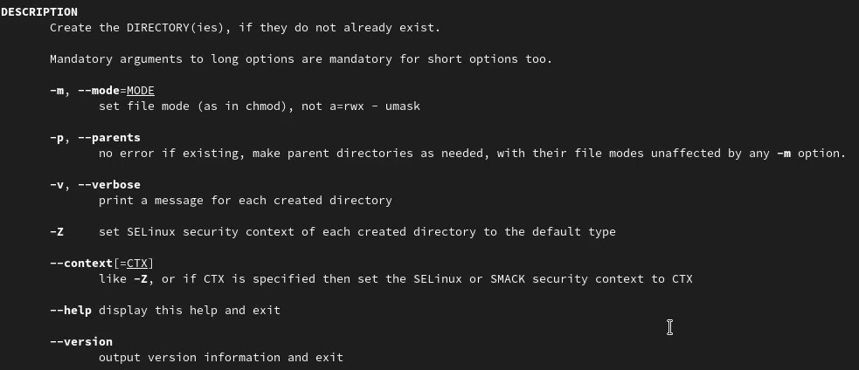

Figure 9: Описание команды mkdir

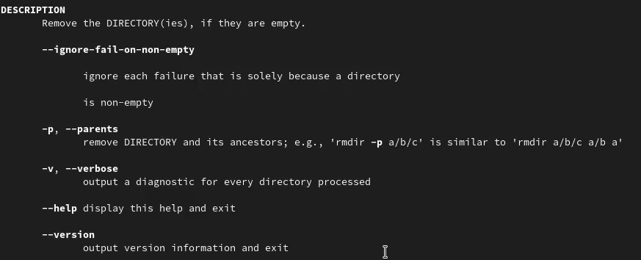

Figure 10: Описание команды rmdir

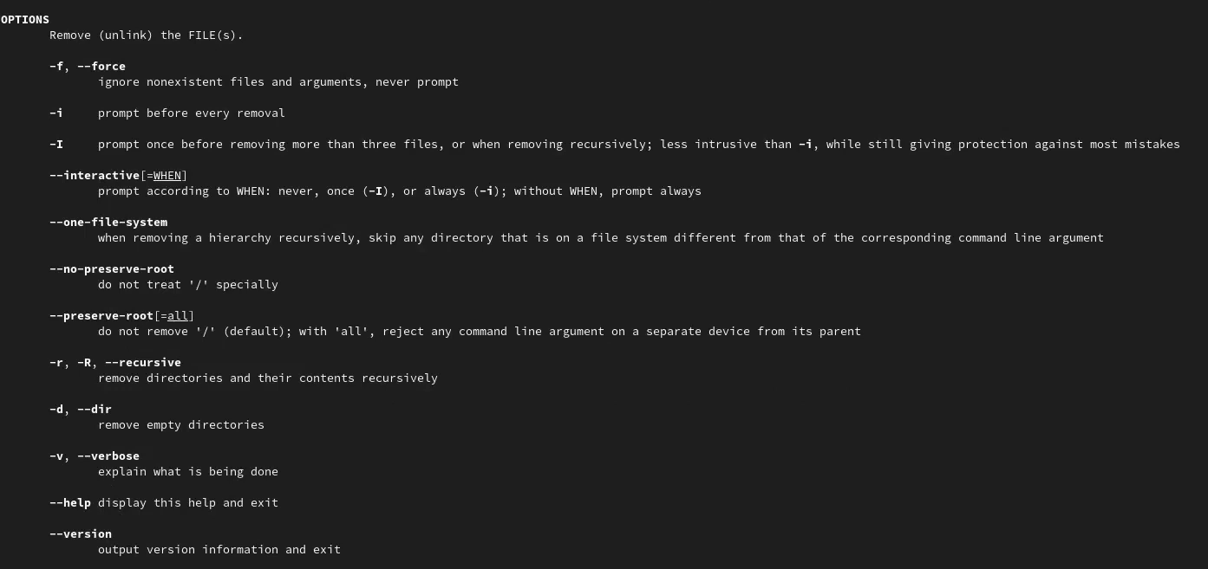

Figure 11: Описание команды rm

Ипользуя информацию, полученную при помощи команды history, модифицировали и исполнили несколько команд из буфера команд (рис. 12, 13).



Figure 12: Модификация команд



Figure 13: Модификация команд

# 5 Выводы

Преобрели практические навыки взаимодействия с системой посредством командной строки.

# 6 Ответы на контрольные вопросы

1. Что такое командная строка?

Командная строка – это программа, которая позволяет управлять компьютером путем ввода текстовых команд с клавиатуры

1. При помощи какой команды можно определить абсолютный путь текущего каталога? Приведите пример.

Определить абсолютный путь текущего каталога можно с помощью команды pwd.



Имя домашнего каталога

1. При помощи какой команды и каких опций можно определить только тип файлов и их имена в текущем каталоге? Приведите примеры.

Это можно сделать при помощи команды ls -F.

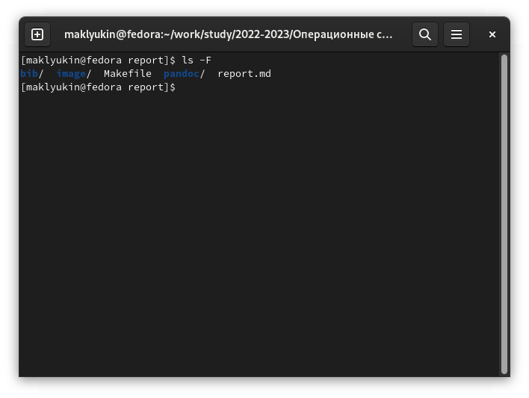

Тип и имя файла

1. Каким образом отобразить информацию о скрытых файлах? Приведите примеры.

Информацию о скрытых файлвх можно отобразить с помощью команды ls -a.



Информация о скрытых файлах

1. При помощи каких команд можно удалить файл и каталог? Можно ли это сделать одной и той же командой? Приведите примеры.

Удаление файлов и катлогов производится при помощи команды rm.  
Опция -r позволяет удалить каталог и все его файлы и подкаталоги.



Удаление катлогов

1. Каким образом можно вывести информацию о последних выполненных пользовате- лем командах?

Это можно сделать с помощью команды history.



Команда history

1. Как воспользоваться историей команд для их модифицированного выполнения? При- ведите примеры.

Для модификации команд используется следующая контсрукция: !:s//



Модификация команд

1. Приведите примеры запуска нескольких команд в одной строке.

Для запуска нескольких команд в одной строке их нужно разделить “;”.

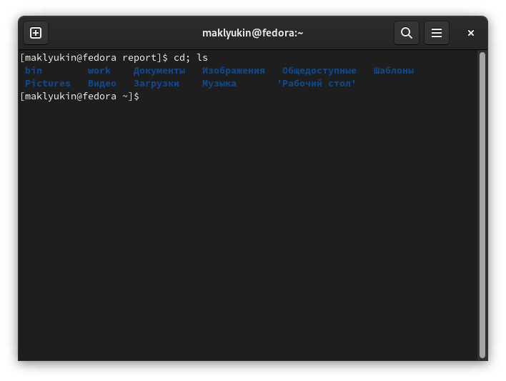

Запуск нескольких команд

1. Дайте определение и приведите примера символов экранирования.

Экранирование сиволов – замена в тексте управляющих символов на соответсвующие текстовые подстановки. К экранирующим символам, например, относится обратный слеш “".

1. Охарактеризуйте вывод информации на экран после выполнения команды ls с опцией l.

Команда ls с опцией -l выводит на экран подробную информацию о файлах и каталогах: тип, права доступа, число ссылок, владелец, размер, дата последней модификации, имя файла или каталога.

1. Что такое относительный путь к файлу? Приведите примеры использования относительного и абсолютного пути при выполнении какой-либо команды.

Относительный путь к файлу – это путь по отношению к текущему рабочему каталогу.

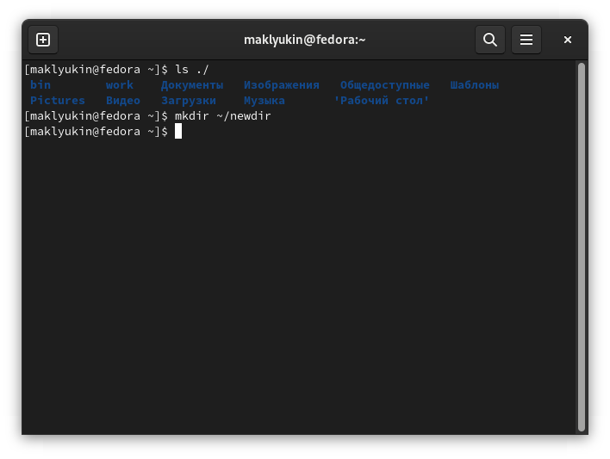

Абсолютный и относительный путь

1. Как получить информацию об интересующей вас команде?

Информацию об интересующей команде можно получить с помощью команды man, после которой указывается имя интересующей команды, или с помощью флага –help.

1. Какая клавиша или комбинация клавиш служит для автоматического дополнения вводимых команд?

Для этого используется клавиша Tab.

# 7 Список литературы

1. Кулябов Д.С. Лабораторная работа №4. Основы интерфейса взаимодействия пользователя с системой Unix на уровне командной строки – Методическое пособие.